2015环太湖国际公路自行车业余俱乐部巡回赛
报名须知
一、组织机构
主办单位：环太湖国际公路自行车赛组委会
协办单位：环太湖国际公路自行车赛无锡、南通、武进、宜兴、湖州、吴江组委会
合作单位：南京乐驰体育文化传播有限公司
推广单位：中国体育报、骑盟网、江苏网、江苏交通广播网、金陵晚报、扬子晚报、南京晨报、江苏国际频道、江苏网络广播电视台、浙江钱江频道、南京体育广播

二、比赛时间和地点
时间 | 地点 | 距离
10月31日 | 无锡滨湖绕圈赛 | 45km
11月1日 | 南通—海门 | 58.8 km
11月3日 | 武进春秋淹城—西太湖 | 47 km
11月5日 | 宜兴阳羡风景区绕圈赛 | 30km
11月6日 | 湖州太湖旅游度假区·吴兴—长兴 | 82.5 km
11月8日 | 苏州湾吴江绕圈赛 | 45.2 km

注：
- 因业余赛套用职业赛赛道，为避免职业队与业余队交叉，各赛段发枪时间不一，具体时间安排见参赛指南（报到时发放）；
2. 本次比赛设最佳城市个人奖，所以俱乐部所在地在无锡、南通、武进、宜兴、湖州和吴江的参赛队应优先联系各自所在地的报名联系人报名参赛；
3. 本次比赛仅设置男子公路组；
4. 未尽事项将另行通知，请及时关注。

- 赛道示意图
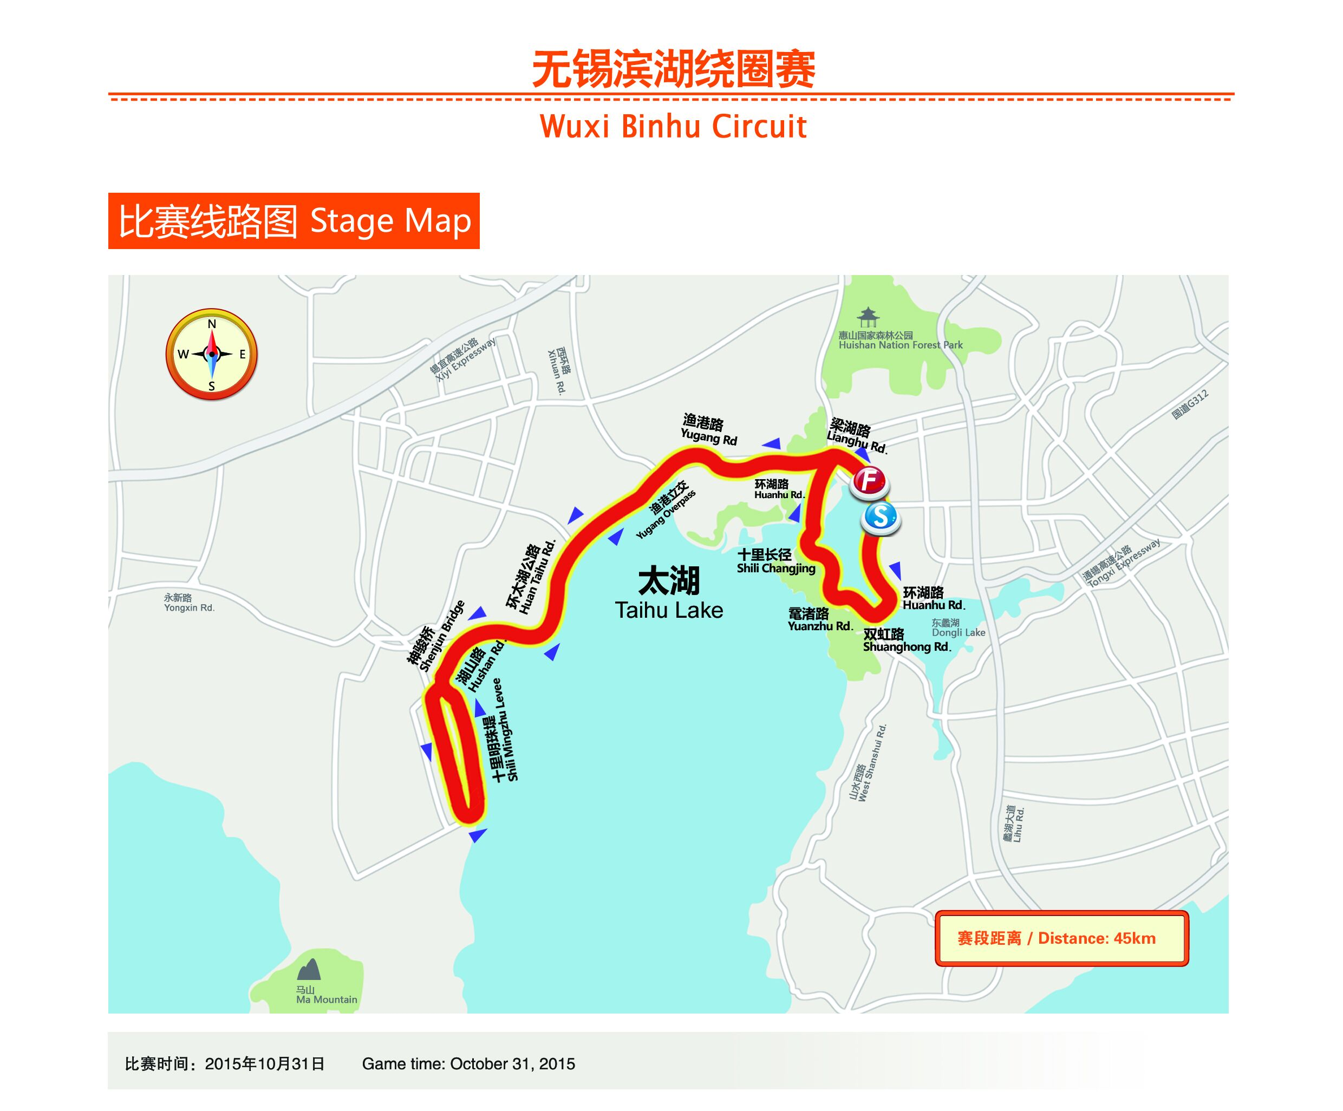
第一赛段：无锡滨湖绕圈赛

第二赛段：南通—海门
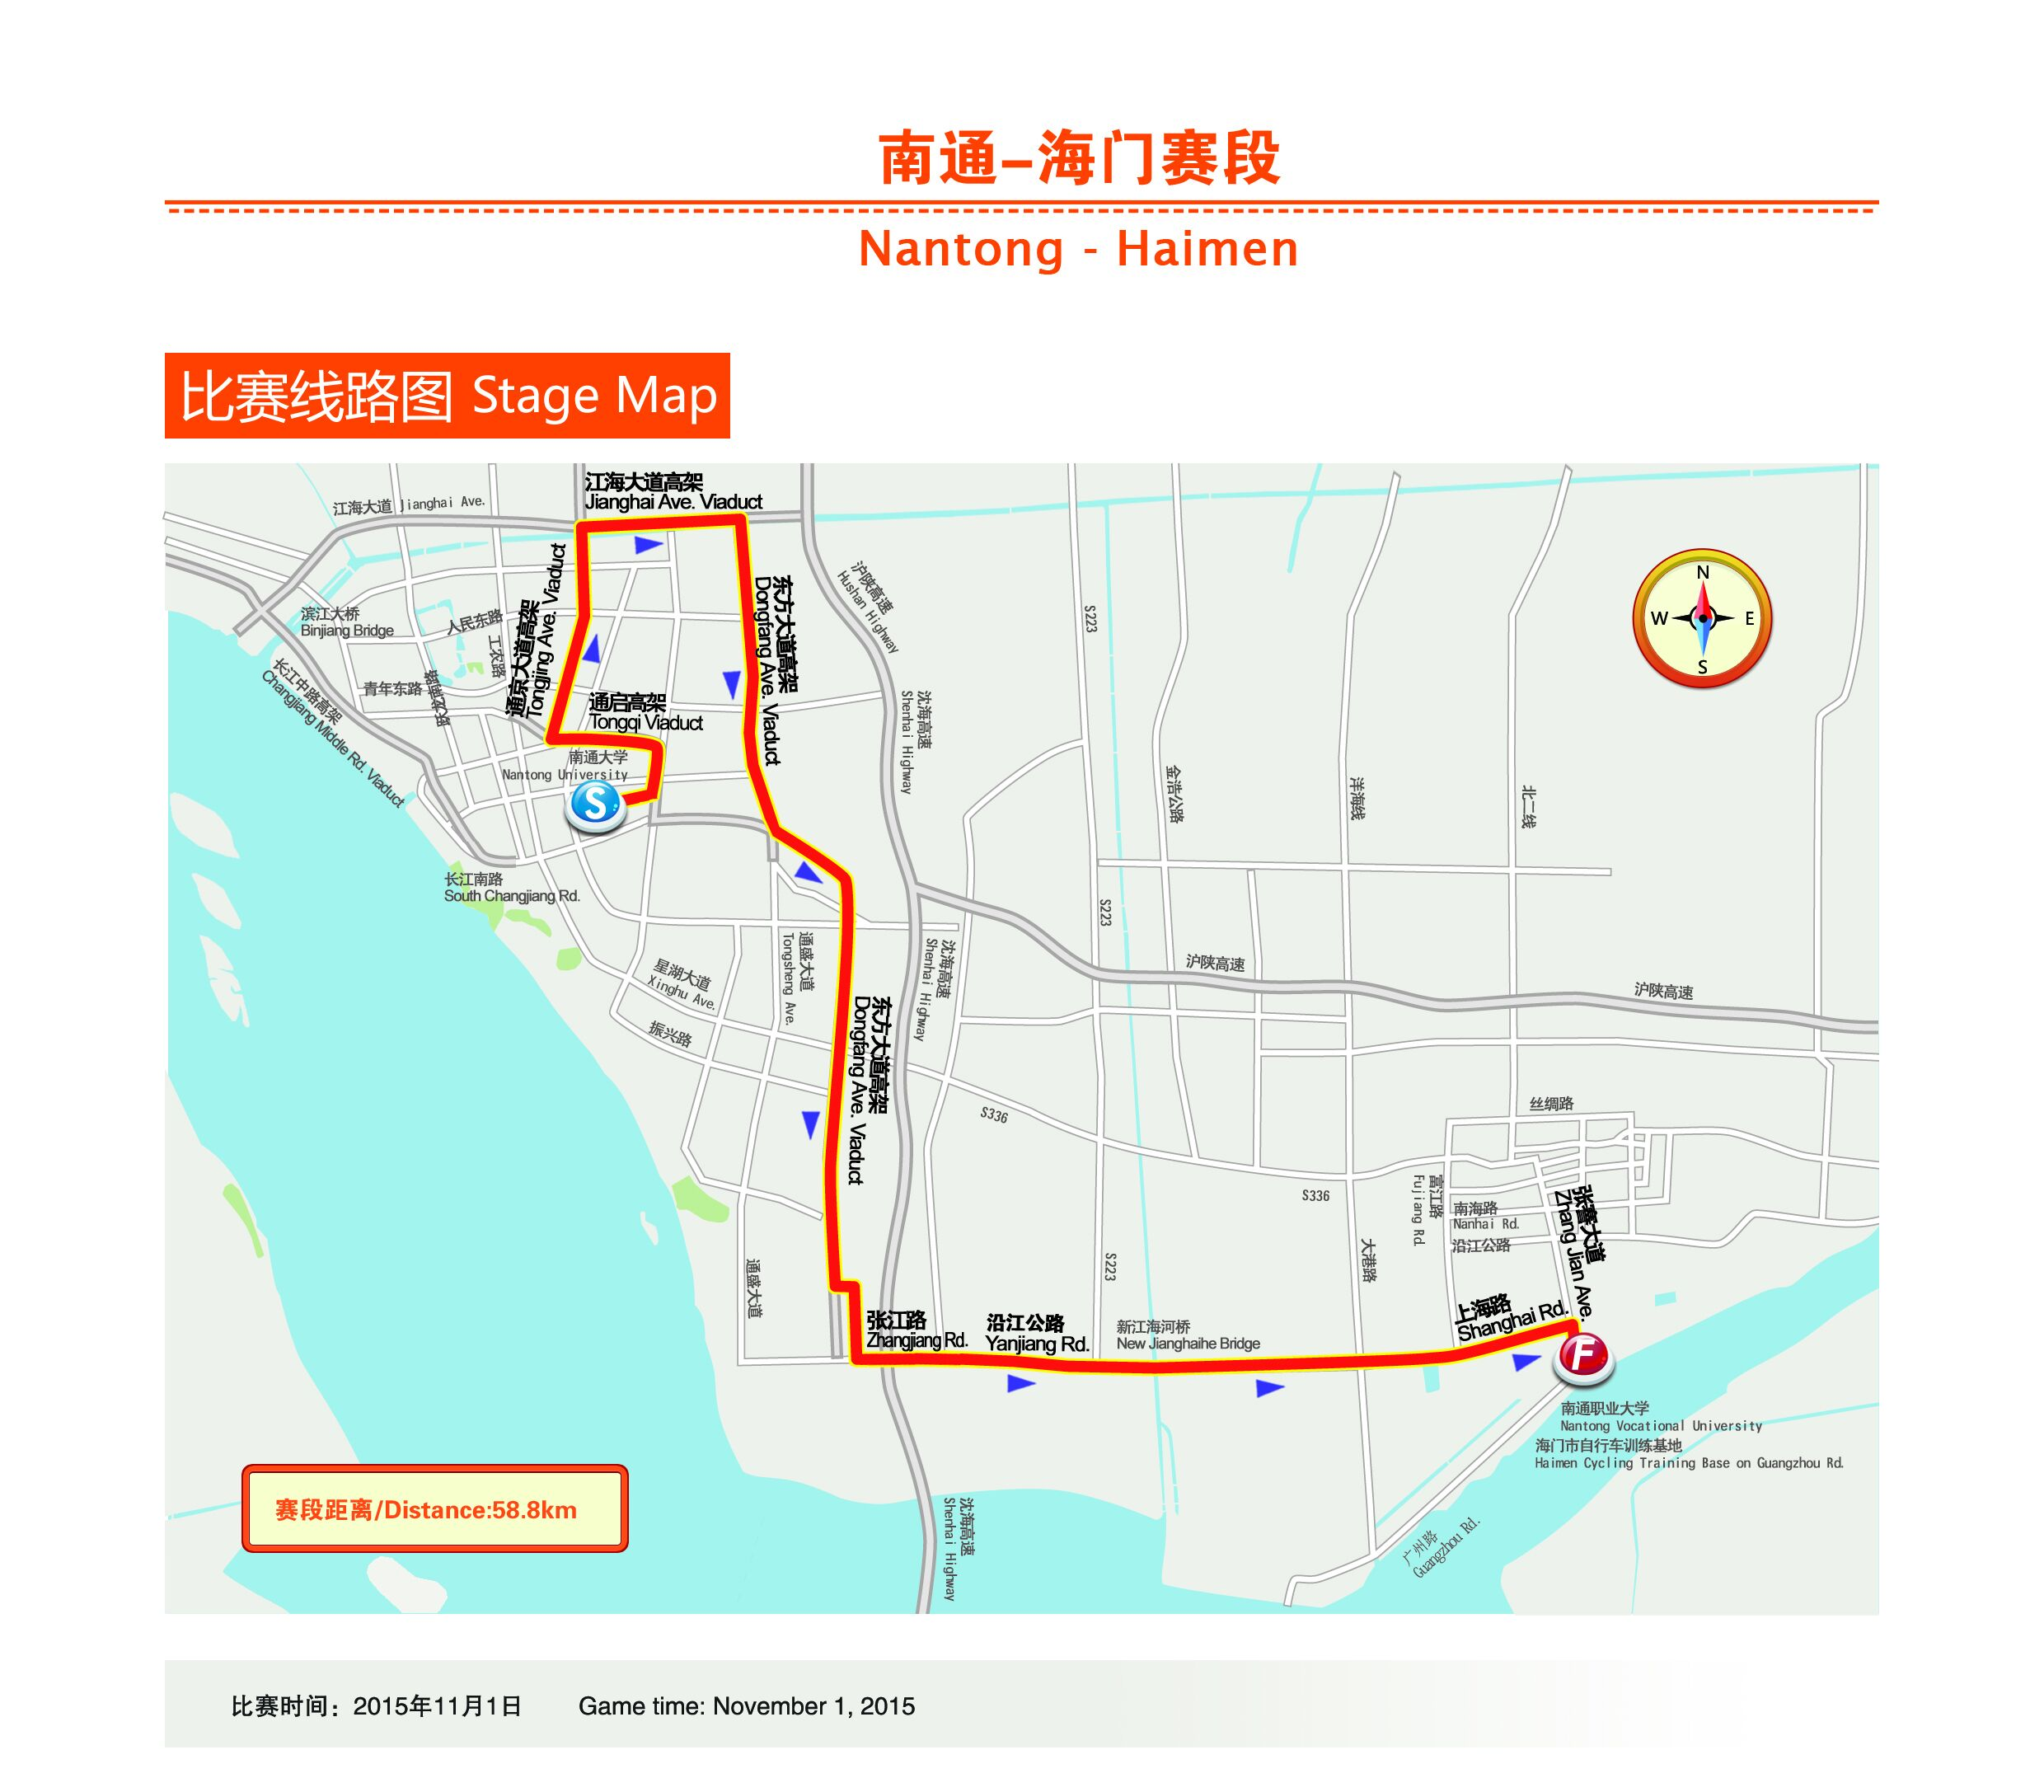
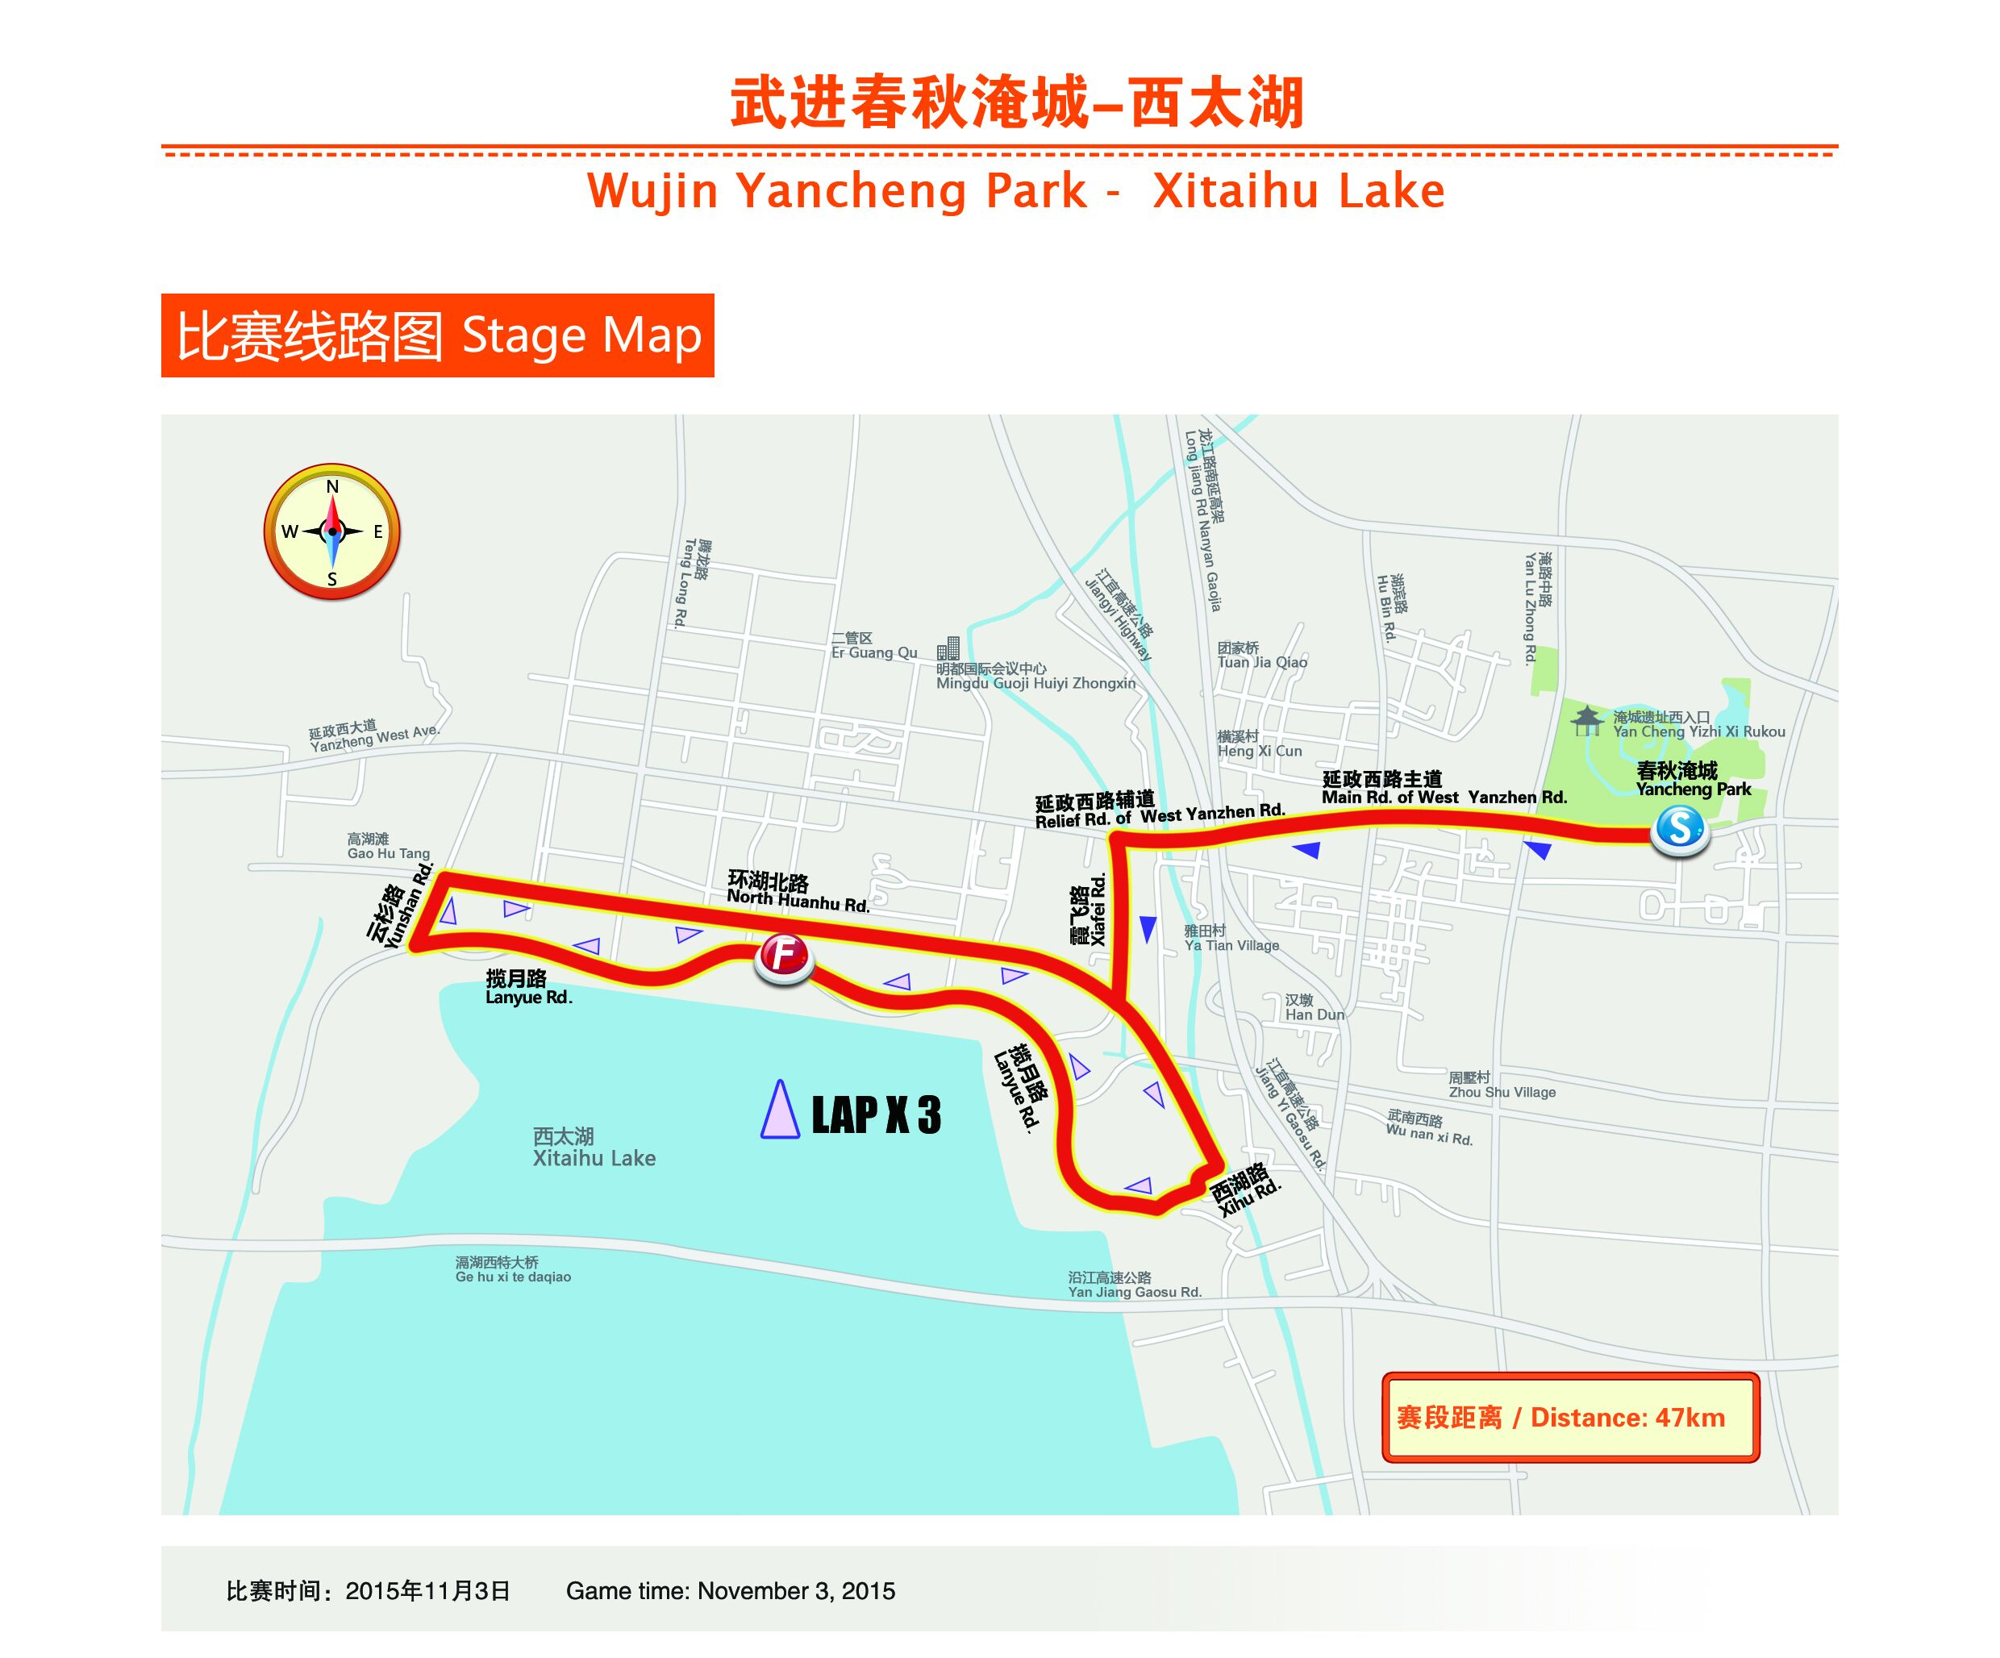
第三赛段：武进春秋淹城—西太湖
第四赛段：宜兴阳羡风景区绕圈赛
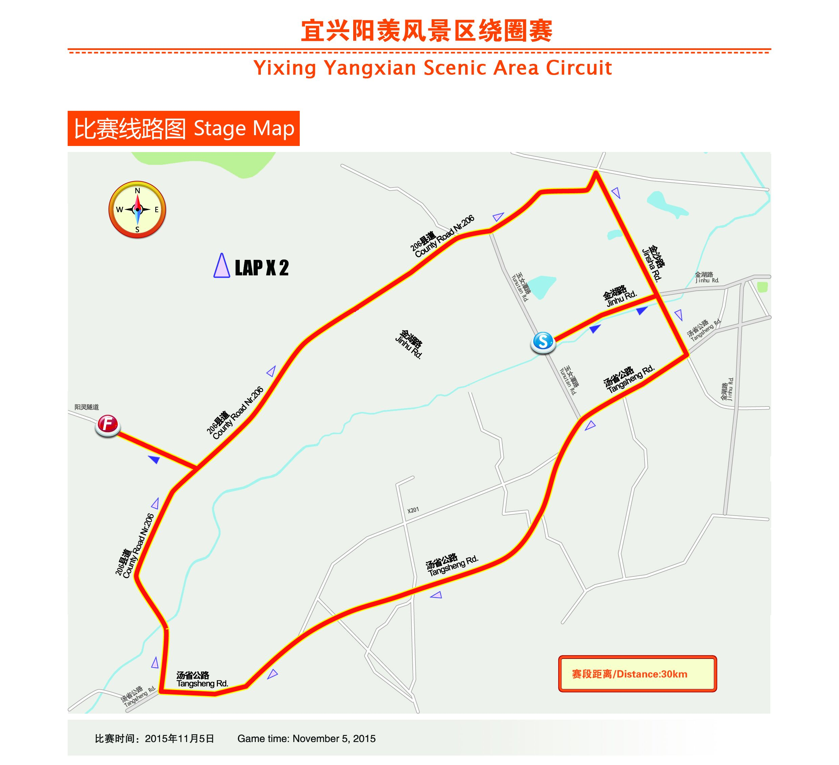
第五赛段：湖州太湖旅游度假区·吴兴—长兴
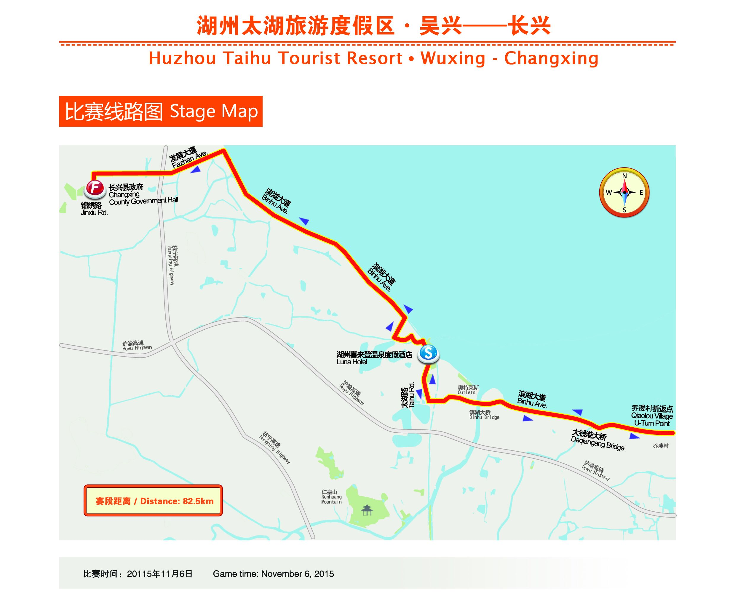
第六赛段：苏州湾吴江绕圈赛
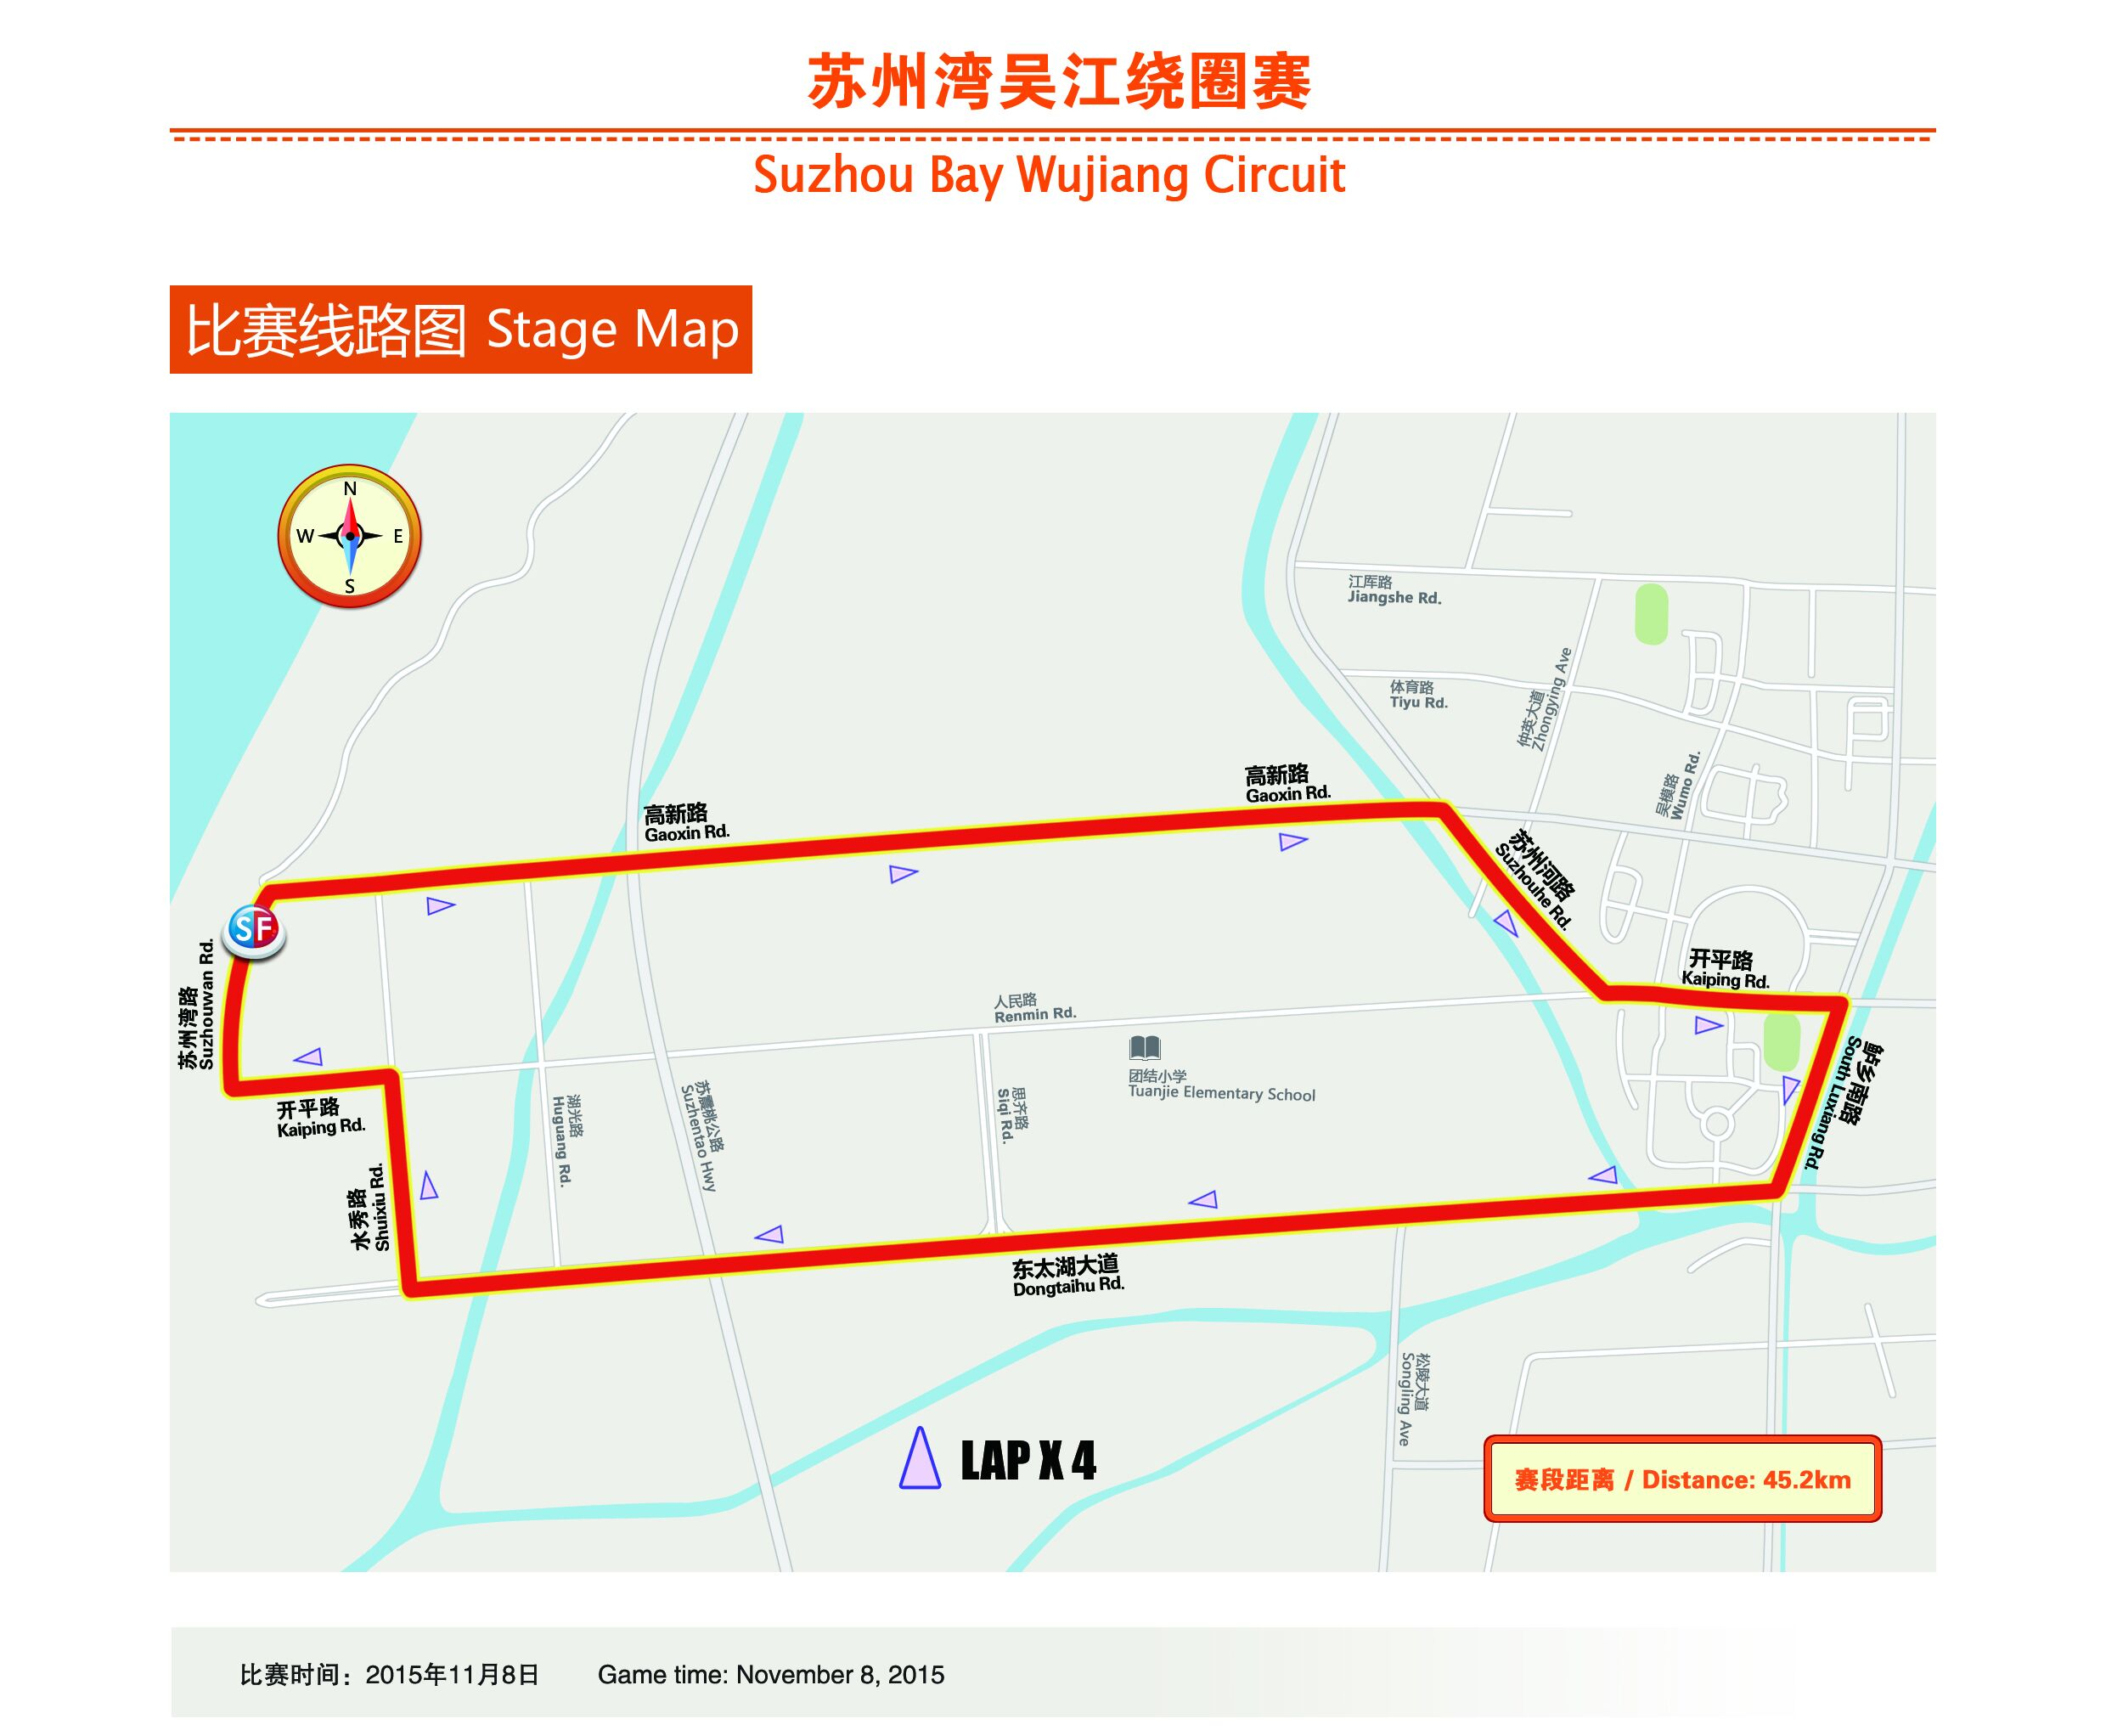

四、名次录取
1、名次录取：
每站各取个人前30名，团体前6名；最佳城市个人取前3名，按照俱乐部所在地决定（即如果XX俱乐部通过无锡组委会报名并代表无锡参赛，那么XX队中所有参赛队员，不论其户籍或国籍在何处，都有机会成为无锡最佳城市个人）。团体成绩计算方法为：各参赛队4名最好成绩相加，用时少者在先；如时间相等，则名次相加，数值小者在先；
2、积分设置：
每名完赛的运动员均有积分。积分设置如下：第一名400分、第二名399分、第三名398分，以此类推。未完成比赛或者在关门时间外完成比赛的无积分。积分排名将在赛后进行公布。
个人总积分为个人每站积分相加。个人总积分取前30名，若个人总积分相等则按平均速度大小（总里程除以总时间）而定。团体总积分奖为各参赛队4名积分最多的相加，团体总积分取前8名；如积分相等，按个人积分名次高者列前。
3、成绩裁定：
本赛事采用电子计时系统为主、人工计时为辅的判定方法。本次比赛以比赛用时录取名次，用时少者排名靠前（大团冲刺时，按照冲过终点的顺序）。

五、奖励设置
1、所有参赛人员将获得纪念奖牌，在关门时间内完成比赛的选手都将获得完赛荣誉证书。赛段个人前三名和最佳城市个人前三名将和职业车手同台参加颁奖仪式，并获得当地特色奖品；在总颁奖仪式上将颁发总积分团体第一名和个人总积分前三名。
2、领骑衫设置：
绿色领骑衫：赛段冠军（如赛段冠军不参加下一站，则由第二名穿着，以此类推）
橙色领骑衫：个人总积分领先者（两衫重复时，优先穿着橙色领骑衫）
3、奖金
分赛段总奖金：40000元/站（每段比赛结束后在当地组委会规定的地方领取，将按照相关规定扣除个人所得税后以现金或汇款形式发放）
名次 | 赛段个人排名奖金 | 赛段团体奖金  （俱乐部） | 最佳城市个人奖金
1 | 7000 | 5000 | 2000
2 | 4500 | 3500 | 1000
3 | 2500 | 2500 | 600
4 | 1400 | 1800
5 | 900 | 1000
6 | 900 | 800
7 | 500 | -
8 | 500 | -
9 | 300 | -
10 | 300 | -
11—20 | 200 | -
21—30 | 100 | -

总积分总奖金：人民币100000元（吴江赛段结束后在环太湖赛组委会规定的地方领取，将按照相关规定扣除个人所得税后以现金形式发放）
名次 | 总积分个人奖金 | 名次 | 总积分团体奖金
1 | 10000 | 1 | 8000
2 | 8000 | 2 | 6000
3 | 6000 | 3 | 5000
4 | 5000 | 4 | 4000
5 | 4000 | 5 | 3000
6-8 | 3000 | 6 | 2000
9-12 | 2000 | 7 | 1000
13-20 | 1500 | 8 | 1000
21-30 | 800

六、参赛办法
（一）报名条件及要求
- 本次比赛仅设男子公路赛，所有参赛者须使用符合规定的大组公路自行车，不得使用TT车、山地车或其他非公路车型；
- 本次比赛参赛单位仅限业余俱乐部（团体），每队报名人数不得少于6人，且不得多于8人；
- 参赛者年龄应在18-55周岁之间（以个人有效证件上的出生日期为准，即出生日期应在1960年1月1日至1997年12月31日之间）；
4. 参赛者只限男性，不限地区与国籍；
5. 参赛者必须携带本人有效证件（身份证或护照、港澳通行证、台胞证、军官证）原件；
6. 参赛者应长期从事公路自行车锻炼，骑行均速达到35km/h以上。必须具有良好的适合本次比赛的健康状况，要求身体健康，无视力、听力、语言、发热、感冒、心脏病、高血压、心肌梗、脑栓等任何影响比赛的身体疾病或障碍，心理健康、情绪稳定、未服用任何影响神智的饮品、酒类、药物、食物或保健品等。比赛组织方有权禁止不适合参赛的选手进行比赛；
7. 所有现役运动员（各国家或地区自行车协会注册运动员）及2年内有参加专业赛事记录者都不得参加本次比赛，如有发现上述运动员报名，将取消其俱乐部所有选手的参赛资格；如有发现上述运动员参赛，将取消其俱乐部和俱乐部所有参赛运动员的成绩和奖励。
8. 参加人员一切费用自理，组委会不承担任何参与者发生的费用及责任；
9. 参赛者须在报名网站下载《参赛选手承诺书》，签字后由各俱乐部领队报到时统一交给组委会，签字人与参赛者应一致，他人代签无效，组委会有权取消没有没有签署《参赛选手承诺书》的选手的参赛资格。
（二）报名与报到
1. 网络报名时间：2015年9月18日-10月18日；
2. 报名名额：每个赛段限报50个俱乐部，其中网络报名名额为45个，每个俱乐部可选择单个、部分或者全部赛段报名，组委会保留每个赛段5个报名名额；
3. 各赛段报名联系人（各赛段拥有各自赛段10个报名名额，这10个俱乐部可代表当地进行比赛，其车手有机会获得最佳城市个人奖）
赛段 | 报名联系人 | 联系电话 | 邮箱
无锡滨湖绕圈赛 | 孙超跃 | 13861703552 | 49362049@qq.com
南通—海门 | 汤剑文 | 13862966229 | 632143341@qq.com
武进春秋淹城—西太湖 | 周雪芬 | 13921077757 | 573482105@qq.com
宜兴阳羡风景区绕圈赛 | 张建军 | 13815116767 | 3053647180@qq.com
湖州太湖旅游度假区·吴兴—长兴 | 蔡森 | 13967281968 | 13706692@qq.com
苏州湾吴江绕圈赛 | 吴永芳 | 15050375800 | 1471958766@qq.com
4. 报名网站：http://www.anywalker.com/index.php?app=reg&mod=Index&act=project_name&cmpid=24
5. 报名流程：点击进入环太湖赛官方网站→阅读报名须知→点击进入报名网站→注册登录→阅读《参赛选手承诺书》→阅读竞赛规程→下载并填写报名表→下载《参赛选手承诺书》打印后签名→等待通过审核→支付报名费→报名成功，通过审核后各参赛队领队会收到报名确认短信，收到短信后须在24小时内缴纳报名费，报名成功与否以最终交费为准，报名成功后如果因个人原因不能参赛的，报名费恕不退还。
6. 报名费：每位参赛选手需交120元报名费/站，如参与两站，报名费每人每站优惠10元，三站优惠20元，四站优惠30元，五站优惠40元，六站优惠50元（即：每人单站报名费120元，两站报名费220元，三站报名费300元，四站报名费360元，五站报名费400元，六站报名费420元）。报名费必须以俱乐部（团体）为单位缴纳；
7. 付款方式：
（1）支付宝账号：zhongjimoney@126.com（支付时请留言是哪一个俱乐部的报名费）
（2）银行账号：125906458610201（南京乐驰体育文化传播有限公司，开户银行：招商银行南京分行珠江路支行）
8. 报名时间截止后组委会将在环太湖官方网站和官方微博、微信等公布报名成功的俱乐部及参赛选手的名单，请及时关注。
9. 报到时间：每站比赛赛前一天的18:00——20:00，20:00召开技术会议，会上将发放号码布、号码牌等，请各参赛队领队准时参加；
10. 报到地点：组委会指定酒店（稍后会在官方网站、官方微博和微信公布酒店名单，请各参赛队及时关注）。报到时均需凭报名时有效身份证件原件报到，领取赛事大礼包（含芯片、秩序册、竞赛用品等），同时还要缴纳芯片押金，200元一块，在各参赛队报名的所有赛段比赛结束一小时内后凭芯片和参赛证件退还押金（如果XX队报名参加了无锡、南通—海门和武进三个赛段，那么XX队须在武进赛段结束后退还芯片），领取后请妥善保管，遗失不补。
11. 注意事项：参赛前请务必认真阅读《竞赛规程》以及《参赛选手承诺书》，选手需在赛前签署《参赛选手承诺书》，签字人与参赛人应一致，他人代签无效。
12. 监督及举报：10月18日起至10月20日，赛事官网公开参赛队名单，并同时接受监督及举报，被举报不符合参赛资格的选手名单将于10月21日递交中国自行车运动协会核查，经查属实将取消参赛资格。经举报被取消参赛资格的选手报名费不予退回。举报电话：025-51889513，邮箱：amateurTOTH@126.com。

七、竞赛规则：
比赛将执行中国自行车运动协会审定的最新规则和本次比赛的特殊规定。

八、特殊规定：
（一）比赛检录：
1、参赛队提前在大会指定检录地点以俱乐部为单位凭号码布检录（具体时间和地点将另行通知），未检录者视为自动放弃，未经检录而进行比赛者完成比赛成绩无效；
- 检录分为待检录区和检录区两个区，本次比赛将按照队伍完整到达的先后次序进行检录；
3、检录后未按裁判发令统一出发者（如检录后自行离开，在比赛开始后返回），不得中途加入比赛，既使完成比赛，成绩亦无效。出发时统一扫描计时芯片。
（二）比赛出发：
1、比赛以检录顺序排定出发顺序；
2、领骑衫穿着者排在前排；
（三）关门时间：
因本次比赛套用职业组比赛线路,为了确保职业足够的赛道预留时间，本次比赛的关门时间为15%（裁判有权根据实际情况变更关门时间），未骑过终点者，均自觉离开赛道（扯掉号码布）或上收容车，严禁继续在赛道内骑行，一旦发现将强制带离赛道并严厉处罚。
（四）其他要求：
1、所有参赛者比赛时都必须佩带安全头盔、着骑行服（每个参赛队必须着统一的骑行服）、骑行手套，必须正确佩戴号码布/牌。
- 比赛骑行中必须保证本人的骑行安全，不得使用非正常骑行姿势参加比赛，车撑、锁、篮筐、后座等可能导致伤害的非必要配件请在赛前自行拆除，否则不予参赛。所有参加者都得自我保证车辆之质量与状况良好，且满足比赛要求，任何因车辆质量或使用不当造成的伤害或损失，组委会概不负责。
3、自行车比赛是有一定危险的活动，所有参赛者都须自我保证参赛时运动技巧熟练，身心健康，如有带病或隐瞒病情参赛的，后果自负；只要参加比赛即表示参加者确认且保证自我身心健康、运动技巧状况适合参加本次活动与比赛。
4、鉴于选手人身安全，请注意赛道上危险路段（如下坡、急转弯、台阶、沟壑）标志（黄黑相间胶条）或危险警示牌，选手需按提示（标志、警告牌或裁判口令等）减速骑行、控制好方向。
5、所有参赛者在比赛中要保持公平、公正的竞赛精神，遵守比赛规则。注意安全，不做可能引起自己或他人受伤害的冒险行为。宣传和体现良好的体育道德风貌。
6、赛后，获奖运动员要按组委会的要求在颁奖等候区等待颁奖。未按时参加颁奖仪式的选手视为放弃奖项，相应奖项由下一名递补。
7、获得总积分团体第一和个人总积分前三名的俱乐部和运动员必须参加吴江站的比赛，如未能参加吴江站比赛须在颁奖前到达颁奖等候区参加颁奖。未按时参加颁奖仪式的选手视为放弃奖项，相应奖项由下一名递补。

九、特殊情况下的须知
1、赛事当日如遇一般性的刮风、下雨天气，比赛将照常，不延期或更改日期。
2、赛事当日如遇雷雨、狂风、暴雨等特别恶劣天气，比赛可能将被延迟、延期举行或终止或被取消，请大家理解支持，报名费用恕不能退还。
3、赛事中如遇意外事件、自然灾害等其他严重的情况，比赛可能会延迟、延期举行或终止或被取消，请大家理解支持，报名费用恕不能退还。
4、如遇下雨等天气，组委会有权根据天气情况采取减少圈数或距离、提前或延迟比赛等措施以保证顺利完成比赛。如在此等条件下，请参赛队务必比正常情况提前到场签到，以免因比赛提前导致错失比赛，否则恕不接受投诉或仲裁。
5、如因雷雨天气等因素导致比赛计时器无法工作，比赛成绩将以人工记录为主、摄像为辅，裁判组将只能提供奖励名次，无比赛用时及其他名次，敬请谅解。
6、请各参赛队在比赛前几天及当日注意登录我们的赛事网站、微博或微信查看最新通知或信息。同时，请保持手机畅通，以便我们及时通过短信的方式通知变化、更改事宜（因此报名时登记手机号码非常重要）。

十、其他
1、以上规则如有变化、修改、补充，组委会将另行通知，以新通知为准。
2、临时变化，请所有参加者务必注意赛事当日现场公告、通知，以现场通知为准。

十一、联系我们
赛事咨询热线：025-51889513，15950567271
赛事咨询QQ：3052790744

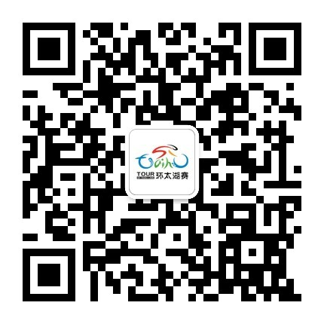
环太湖官方微信

环太湖官方微博

